|  |  |
| --- | --- |
| Název materiálu | **Počasí** |
| Anotace materiálu | Materiál je vytvořen jako doplňující cvičení k tématu počasí. |
| Doporučená jazyková úroveň | A1 |
| Cíl materiálu | Žák procvičí slovní zásobu spojenou s tématem počasí.  Žák procvičí správné psaní slov k tématu. |
| Poznámka | Zdroj:  www.detskestranky.cz |

**1. Popis materiálu**

Materiál je vytvořen jako rozšiřující a doplňující cvičení k tématu počasí.

**2. Popis cvičení**

* 1. cvičení – žáci mají v tomto cvičení za úkol dopsat k obrázkům rusky, jaké počasí na obrázku panuje. Cílem tohoto cvičení je procvičení slovní zásoby a ortografie.
* 2. cvičení – v tomto cvičení je úkolem žáků spojit obrázek se správným ruským ekvivalentem a připsat k této dvojici český výraz. Cílem tohoto cvičení je procvičení slovní zásoby.

Jednotlivá cvičení lze využít i jako cvičení na rychlost, soutěž nebo cvičení na známky.

**1. Napiš, jaké počasí je.**

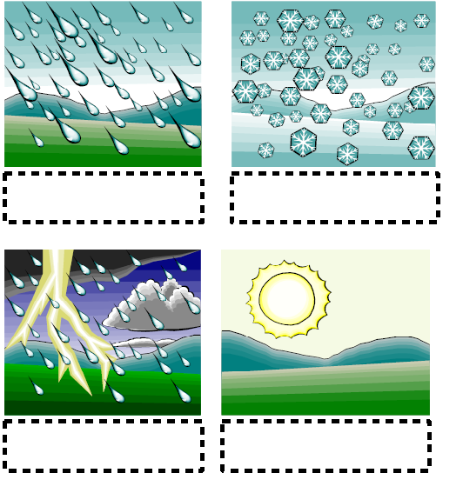

**2. Spoj obrázek s ruským ekvivalentem a dopiš k němu ekvivalent český.**

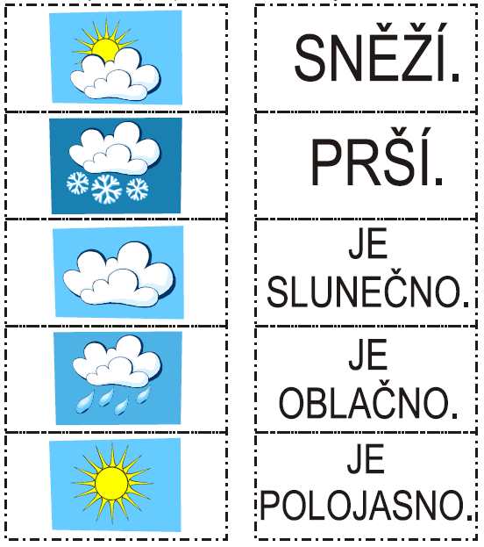

**переменная облачность**

**облачно**

**солнце светит**

**идёт дождь**

**идёт снег**